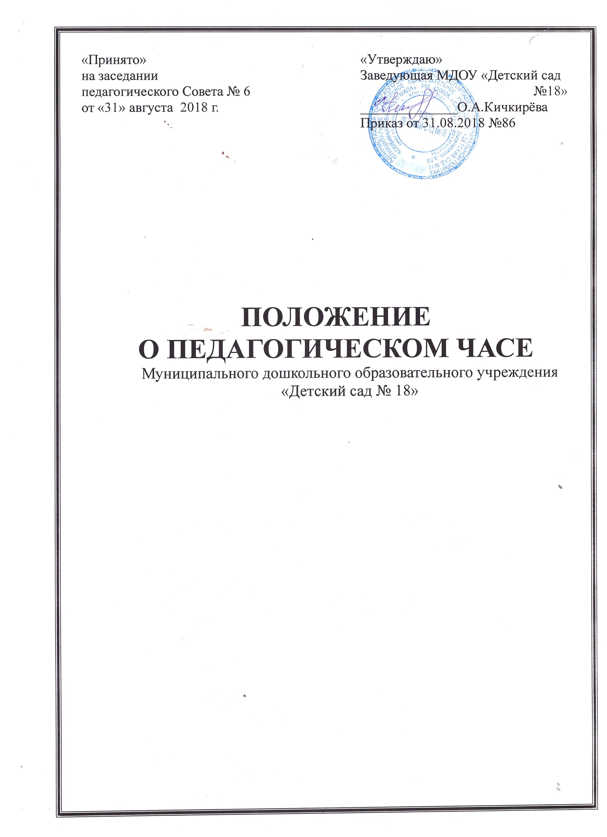

1. Общие положения
1.1. Педагогический час проводится для решения актуальных проблем организации педагогического процесса в Муниципальном дошкольном образовательном учреждении «Детский сад №18»
1.2. Педагогический час является формой организации методической работы с педагогами
1.3. Положение о педагогическом часе принимается на педагогическом совете.
2. Задачи
2.1. Разработка оптимальных методов психолого-педагогической работы.
2.2. Анализ педагогического процесса.
2.3. Подготовка общих мероприятий.
2.4. Отчеты воспитателей по усвоению программы воспитанниками.
2.5. Вопросы, касающиеся охраны жизни и здоровья детей, закаливания, формирования здорового образа жизни.
2.6. Просвещение педагогического коллектива: рассмотрение теоретических вопросов, психологии и педагогики, обсуждение новинок методической литературы, печатных изданий по дошкольному образованию.
2.7 Консультации и доклады для педагогов.

3. Структура
3.1. В состав педагогического часа входят все педагогические работники ДОУ.
3.2. Для решения текущих вопросов, подготовки и проведения заседаний из числа членов педагогического часа избирается председатель и секретарь.

4. Организация работы
4.1. Деятельность педагогического часа основывается на принципах демократии, уважения и учета интересов коллектива.
4.2. Заседание проходят каждый вторник.
4.3. Решения принимаются большинством голосов.
4.4. В случае необходимости решения принимаются тайным голосованием.
5. Документация
5.1. Положение о педагогическом часе.
5.2. Протоколы заседаний педагогического часа.

6. Ответственность

6.1. Ответственность за работу педчаса, оформление документов возлагается на старшего воспитателя ДОУ.

2

